L’évolution des inégalités de revenus en Europe

Les inégalités de revenus ont très légèrement baissé en Europe depuis le milieu des années 2000. Les écarts restent cependant marqués entre pays. Ceux du Nord restent, dans l’ensemble, plus égalitaires, alors que les écarts de revenus demeurent très importants dans les pays du sud de l’Europe.

Entre 2006 et 2016, dix pays européens sur les dix-huit de notre sélection ont connu une diminution des inégalités de revenus si on les mesure par l’indice de Gini¹, selon les données 2016² d’Eurostat. La plus forte baisse est observée en Roumanie (avec un coefficient de Gini de 0,38 en 2006 contre 0,33 en 2016). Étonnamment, compte tenu de sa situation économique défavorable, le Portugal a également vu fortement baisser ses inégalités de revenus de 0,37 en 2006 à 0,34 en 2016. Ces écarts ont aussi diminué sur la période en Pologne (- 0,02 point), en Allemagne (- 0,01 point), en Irlande (- 0,02 point) et au Royaume-Uni (- 0,01 point), même si le coefficient de Gini n’est connu pour ces deux derniers pays que jusqu’en 2015.
En 2016, la Finlande, la Belgique et la Norvège se classent parmi les pays les moins inégalitaires en termes de revenus avec un coefficient de Gini de l’ordre de 0,26, alors que des pays du sud de l’Europe comme l’Espagne, le Portugal ou la Grèce affichent un indice élevé, de l’ordre de 0,34 contre 0,30 pour la moyenne européenne.
La hausse des inégalités de revenus est particulièrement marquée en Suède durant ces dix années pendant lesquelles le coefficient de Gini est passé de 0,23 en 2006 à 0,28 en 2016. Un niveau d’inégalités qui cependant reste bas au regard de la moyenne européenne. La France arrive tout de suite derrière avec une hausse assez marquée (+ 0,03 point). Le coefficient de Gini y est passé de 0,27 à 0,29 entre 2006 et 2016.
Que doit-on retenir finalement ? La tendance à la baisse des inégalités de revenus au niveau européen est bien réelle sur cette période de dix ans, même si elle est minime. Elle est due en partie à la crise financière qui a secoué les marchés financiers et qui a eu un impact fort entre 2009 et 2012 sur les niveaux de vie des plus aisés dans les pays les plus riches d’Europe et où les revenus du patrimoine sont les plus élevés. Il ne s’agit toutefois pas d’une diminution généralisée. Compte tenu des incertitudes sur les données d’Eurostat et les nombreuses ruptures de série, il faut cependant considérer les évolutions avec beaucoup de précautions (voir encadré).
Ces données permettent de comparer les pays. On voit nettement d’un côté se détacher les pays du sud de l’Europe (Espagne, Portugal, Grèce), mais aussi le Royaume-Uni et la Roumanie, les plus inégalitaires en termes de revenus, et ceux du nord de l’Europe (Finlande, Norvège, Belgique et Pays-Bas) où les écarts de revenus se situent bien en dessous de la moyenne. La France et l’Allemagne occupent des positions intermédiaires dans la hiérarchie.

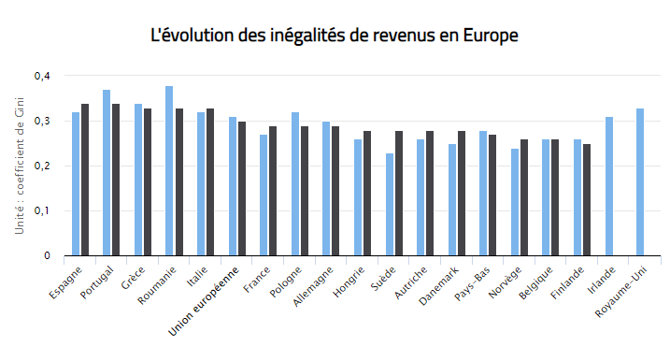 Eurostat affiche sur son site internet les années de collecte des données sur les revenus, ce qui peut prêter à confusion. Nous corrigeons en indiquant ici l’année de perception effective des revenus.
nd : non disponible.
NB : les données 2016 ne sont pas disponibles pour l’Irlande et le Royaume-Uni (respectivement 0,30 et 0,32 en 2015).

Prudence avec les données internationales
On ne dispose que d’une information très parcellaire sur un sujet aussi essentiel que les inégalités de revenus. Les séries sont entachées de nombreuses ruptures dans le temps : il faut les considérer uniquement comme des ordres de grandeur. Eurostat indique rarement de façon explicite que les enquêtes sur les revenus en Europe sont réalisées avec des méthodes différentes selon les pays (soit par téléphone, soit par courrier ou par fichiers administratifs), que les taux de non réponse varient entre les états et que les méthodes ont changé au fil du temps. L’Europe statistique reste à construire contrairement aux apparences.

Source : Eurostat – © Observatoire des inégalités, 9 novembre 2018.
https://www.inegalites.fr/L-evolution-des-inegalites-de-revenus-en-Europe

- Il compare l’état de la répartition des revenus à une situation théorique d’égalité parfaite. Plus il est proche de 0, plus on s’approche de l’égalité (tous les individus ont le même revenu). Plus il est proche de 1, plus on est proche de l’inégalité totale (un seul individu reçoit tous les revenus).
- Année de perception effective des revenus.

Exploitation pédagogique

1. Que signifie un coefficient de Gini élevé ?
2. Comment les inégalités de revenus en Europe ont-elles globalement évolué depuis les années 2000 ?
3. Donnez trois exemples de pays dans lesquels les inégalités ont diminué depuis les années 2000, et trois exemples de pays dans lesquels elles ont augmenté.
4. Complétez ce tableau :

Groupe de pays | Exemples de pays | Degré des inégalités
Pays du Sud de l’Europe
Pays intermédiaires
Pays du Nord de l’Europe

Corrigé

1. Le coefficient de Gini est une mesure des inégalités, compris entre 0 et 1. Lorsqu’il est élevé, cela signifie que les inégalités sont élevées.

2. Depuis les années 2000, les inégalités de revenus en Europe ont globalement légèrement diminué.

3. Les inégalités de revenus ont par exemple diminué depuis les années 2000 en Pologne, en Roumanie et aux Pays-Bas. Elles ont augmenté en Suède, en Espagne et au Danemark

4.
Groupe de pays | Exemples de pays | Degré des inégalités
Pays du Sud de l’Europe | Espagne, Portugal, Grèce | Haut
Pays intermédiaires | France, Allemagne | Moyen
Pays du Nord de l’Europe | Finlande, Norvège, Belgique, Pays-Bas | Faible

